Анкета животного без владельца от 14.09.2022г.

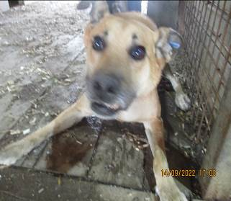 | Дата отлова, место (район, улица, дом) | Краснооктябрьский район, ул. Тряскина
 | Пол животного | Самец – 4064/2022
 | Дата вакцинации | Вет.паспорт
 | Дата кастрации/стерилизации | -
 | Дата выпуска, место (район, улица, дом) | 16.09.2022 г. - договор
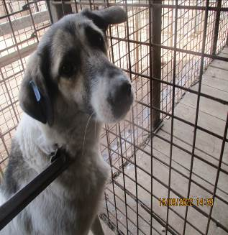 | Дата отлова, место (район, улица, дом) | Ворошиловский район, ул. Чигиринская
 | Пол животного | Самец – 4095/2022
 | Дата вакцинации | 26.09.2022 г.
 | Дата кастрации/стерилизации | -
 | Дата выпуска, место (район, улица, дом) | 26.09.2022 г. - договор
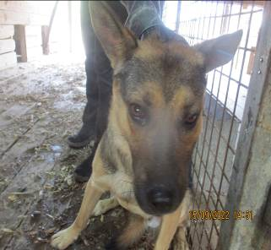 | Дата отлова, место (район, улица, дом) | Кировский район, пос. Веселая Балка
 | Пол животного | Самец – 4093/2022
 | Дата вакцинации | 26.09.2022 г.
 | Дата кастрации/стерилизации | 26.09.2022 г.
 | Дата выпуска, место (район, улица, дом) | 30.09.2022 г. – среда обитания
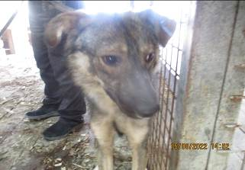 | Дата отлова, место (район, улица, дом) | Кировский район, пос. Веселая Балка
 | Пол животного | Самец – 4094/2022
 | Дата вакцинации | 26.09.2022 г.
 | Дата кастрации/стерилизации | 26.09.2022 г.
 | Дата выпуска, место (район, улица, дом) | 30.09.2022 г. – среда обитания
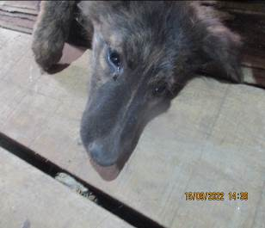 | Дата отлова, место (район, улица, дом) | Кировский район, пос. Веселая Балка
 | Пол животного | Самка – 4090/2022
 | Дата вакцинации | 26.09.2022 г.
 | Дата кастрации/стерилизации | 26.09.2022 г.
 | Дата выпуска, место (район, улица, дом) | 07.10.2022 г. – среда обитания
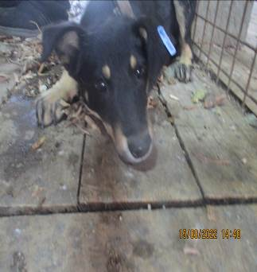 | Дата отлова, место (район, улица, дом) | Кировский район, пос. Веселая Балка
 | Пол животного | Самец – 4091/2022
 | Дата вакцинации | 26.09.2022 г.
 | Дата кастрации/стерилизации | 26.09.2022 г.
 | Дата выпуска, место (район, улица, дом) | 30.09.2022 г. – среда обитания
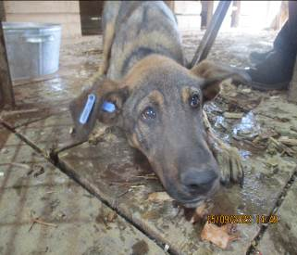 | Дата отлова, место (район, улица, дом) | Кировский район, пос. Веселая Балка
 | Пол животного | Самец – 4092/2022
 | Дата вакцинации | 26.09.2022 г.
 | Дата кастрации/стерилизации | 26.09.2022 г.
 | Дата выпуска, место (район, улица, дом) | 30.09.2022 г. – среда обитания
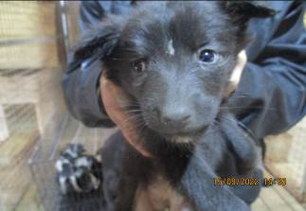 | Дата отлова, место (район, улица, дом) | Кировский район, станция Бекетовская
 | Пол животного | Самец – 4086/2022
 | Дата вакцинации | 26.09.2022 г.
 | Дата кастрации/стерилизации | 26.09.2022 г.
 | Дата выпуска, место (район, улица, дом) | 30.09.2022 г. – среда обитания
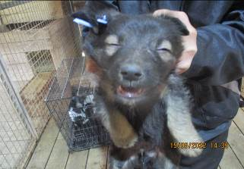 | Дата отлова, место (район, улица, дом) | Кировский район, станция Бекетовская
 | Пол животного | Самец – 4087/2022
 | Дата вакцинации | 26.09.2022 г.
 | Дата кастрации/стерилизации | 26.09.2022 г.
 | Дата выпуска, место (район, улица, дом) | 30.09.2022 г. – среда обитания
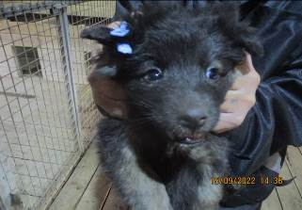 | Дата отлова, место (район, улица, дом) | Кировский район, станция Бекетовская
 | Пол животного | Самец – 4088/2022
 | Дата вакцинации | 26.09.2022 г.
 | Дата кастрации/стерилизации | 26.09.2022 г.
 | Дата выпуска, место (район, улица, дом) | 30.09.2022 г. – среда обитания
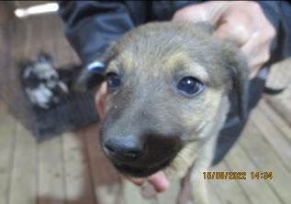 | Дата отлова, место (район, улица, дом) | Ворошиловский район, ул. Грановитая
 | Пол животного | Самка – 4085/2022
 | Дата вакцинации | 26.09.2022 г.
 | Дата кастрации/стерилизации | 26.09.2022 г.
 | Дата выпуска, место (район, улица, дом) | 06.10.2022 г. – среда обитания

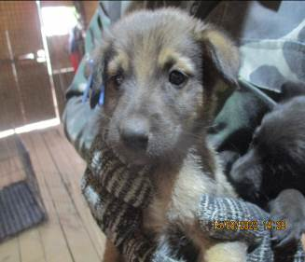 | Дата отлова, место (район, улица, дом) | Ворошиловский район, ул. Грановитая
 | Пол животного | Самец – 4080/2022
 | Дата вакцинации | 26.09.2022 г.
 | Дата кастрации/стерилизации | 26.09.2022 г.
 | Дата выпуска, место (район, улица, дом) | 28.09.2022 г. – среда обитания
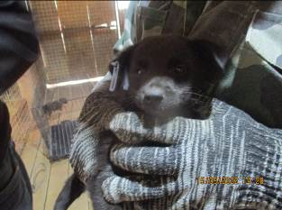 | Дата отлова, место (район, улица, дом) | Ворошиловский район, ул. Грановитая
 | Пол животного | Самец – 4081/2022
 | Дата вакцинации | 26.09.2022 г.
 | Дата кастрации/стерилизации | -
 | Дата выпуска, место (район, улица, дом) | 13.10.2022 г. - падеж
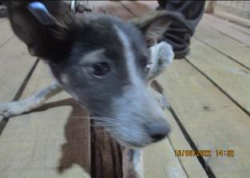 | Дата отлова, место (район, улица, дом) | Ворошиловский район, ул. Грановитая
 | Пол животного | Самка – 4084/2022
 | Дата вакцинации | 26.09.2022 г.
 | Дата кастрации/стерилизации | 26.09.2022 г.
 | Дата выпуска, место (район, улица, дом) | 28.09.2022 г. – среда обитания
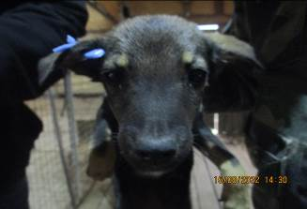 | Дата отлова, место (район, улица, дом) | Ворошиловский район, ул. Грановитая
 | Пол животного | Самец – 4082/2022
 | Дата вакцинации | 26.09.2022 г.
 | Дата кастрации/стерилизации | 26.09.2022 г.
 | Дата выпуска, место (район, улица, дом) | 28.09.2022 г. – среда обитания
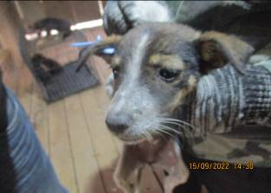 | Дата отлова, место (район, улица, дом) | Ворошиловский район, ул. Грановитая
 | Пол животного | Самка – 4083/2022
 | Дата вакцинации | 26.09.2022 г.
 | Дата кастрации/стерилизации | 26.09.2022 г.
 | Дата выпуска, место (район, улица, дом) | 06.10.2022 г. – среда обитания
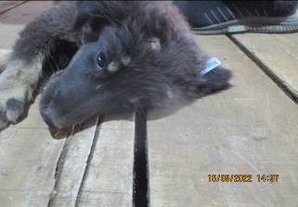 | Дата отлова, место (район, улица, дом) | Кировский район, ЖК «Санаторный»
 | Пол животного | Самка – 4089/2022
 | Дата вакцинации | 26.09.2022 г.
 | Дата кастрации/стерилизации | 26.09.2022 г.
 | Дата выпуска, место (район, улица, дом) | 04.10.2022 г. – среда обитания
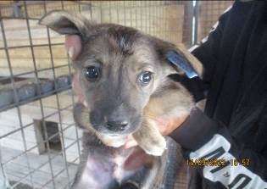 | Дата отлова, место (район, улица, дом) | Краснооктябрьский район, ул. Хользунова
 | Пол животного | Самец – 4057/2022
 | Дата вакцинации | 26.09.2022 г.
 | Дата кастрации/стерилизации | 26.09.2022 г.
 | Дата выпуска, место (район, улица, дом) | 28.09.2022 г. – среда обитания
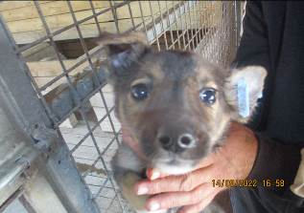 | Дата отлова, место (район, улица, дом) | Краснооктябрьский район, ул. Хользунова
 | Пол животного | Самец – 4059/2022
 | Дата вакцинации | 26.09.2022 г.
 | Дата кастрации/стерилизации | 26.09.2022 г.
 | Дата выпуска, место (район, улица, дом) | 28.09.2022 г. – среда обитания
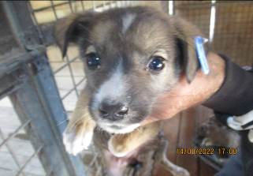 | Дата отлова, место (район, улица, дом) | Краснооктябрьский район, ул. Хользунова
 | Пол животного | Самка – 4062/2022
 | Дата вакцинации | 26.09.2022 г.
 | Дата кастрации/стерилизации | -
 | Дата выпуска, место (район, улица, дом) | 20.10.2022 г. - падеж
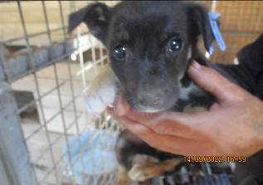 | Дата отлова, место (район, улица, дом) | Краснооктябрьский район, ул. Хользунова
 | Пол животного | Самка – 4060/2022
 | Дата вакцинации | 26.09.2022 г.
 | Дата кастрации/стерилизации | -
 | Дата выпуска, место (район, улица, дом) | 23.10.2022 Г. - падеж
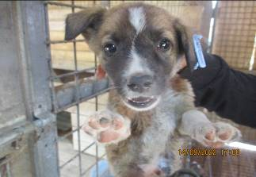 | Дата отлова, место (район, улица, дом) | Краснооктябрьский район, ул. Хользунова
 | Пол животного | Самец – 4061/2022
 | Дата вакцинации | 26.09.2022 г.
 | Дата кастрации/стерилизации | 26.09.2022 г.
 | Дата выпуска, место (район, улица, дом) | 28.09.2022 г. – среда обитания

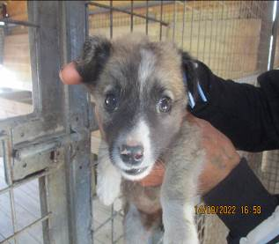 | Дата отлова, место (район, улица, дом) | Краснооктябрьский район, ул. Хользунова
 | Пол животного | Самка – 4058/2022
 | Дата вакцинации | 26.09.2022 г.
 | Дата кастрации/стерилизации | -
 | Дата выпуска, место (район, улица, дом) | 27.10.2022 г. - падеж
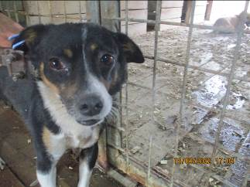 | Дата отлова, место (район, улица, дом) | Краснооктябрьский район, ул. Былинная
 | Пол животного | Самец – 4065/2022
 | Дата вакцинации | 26.09.2022 г.
 | Дата кастрации/стерилизации | 26.09.2022 г.
 | Дата выпуска, место (район, улица, дом) | 28.09.2022 г. – среда обитания
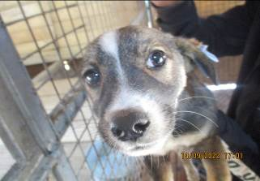 | Дата отлова, место (район, улица, дом) | Краснооктябрьский район, ул. Летняя
 | Пол животного | Самка – 4063/2022
 | Дата вакцинации | 26.09.2022 г.
 | Дата кастрации/стерилизации | 26.09.2022 г.
 | Дата выпуска, место (район, улица, дом) | 28.09.2022 г. – среда обитания
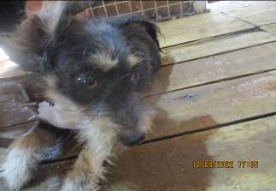 | Дата отлова, место (район, улица, дом) | Краснооктябрьский район, ул. Летняя
 | Пол животного | Самка – 4066/2022
 | Дата вакцинации | 26.09.2022 г.
 | Дата кастрации/стерилизации | 26.09.2022 г.
 | Дата выпуска, место (район, улица, дом) | 11.10.2022 г. – среда обитания

